Изображение выглядит как рулетка, объект

Описание создано автоматически**ПРОЕКТ   
«Школа Активного Гражданина»**

**Молодость – время выбора**

***Наши инициативы здесь и сейчас***

***(о деятельности органов ученического самоуправления; молодежный парламент; Совет молодых учёных при Министерстве образования Республики Беларусь; идеи для развития своего региона)***

«Связывайте свое будущее с Беларусью. Это я вам говорю не потому, что я Президент. Это ваша Земля. Здесь, на этой земле, вы всегда будете нужны. Вы здесь будете дома, вы здесь будете хозяевами. Ваши знания, навыки, инициатива – обязательно найдут применение. Любите свою страну, трудитесь на ее благо. Вы сможете не только достичь материального достатка, но и заслужить уважение своих земляков, а это поважнее, чем деньги и материальный достаток. Вы, молодые, в ответе за нашу Беларусь! Ее благополучие, стабильность, мирное существование – с сегодняшнего дня в ваших руках! Мы все сможем с уверенностью смотреть в будущее, если вы будете стремиться созидать и быть на своей земле хозяевами. Понимать, ценить красоту и добро, уважать мудрые традиции, завещанные нам предками, и стараться оставить после себя как можно больше хорошего для будущих поколений, которые придут на эту землю после нас»

А. Г. Лукашенко

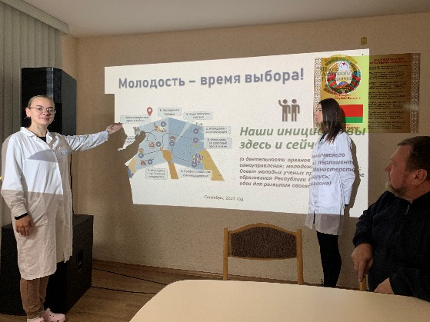

*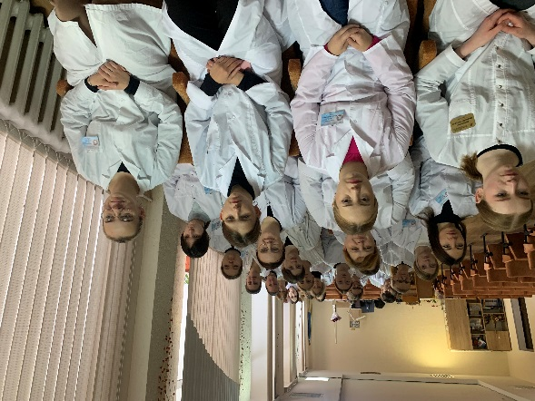В рамках проведения мероприятий  Республиканского информационно-образовательного проекта «Школа Активного Гражданина» в 2024/2025 учебном году, учащиеся ПГМК узнали каковы основные направления деятельности ученического самоуправления в учреждении образования, что такое «Молодёжный парламент при Национальном собрании Республики Беларусь»,* *какие условия созданы в Республике Беларусь для организации научно-исследовательской деятельности учащихся и как в стране осуществляется поддержка одарённой и талантливой молодёжи.*

**01.10.2024 год**